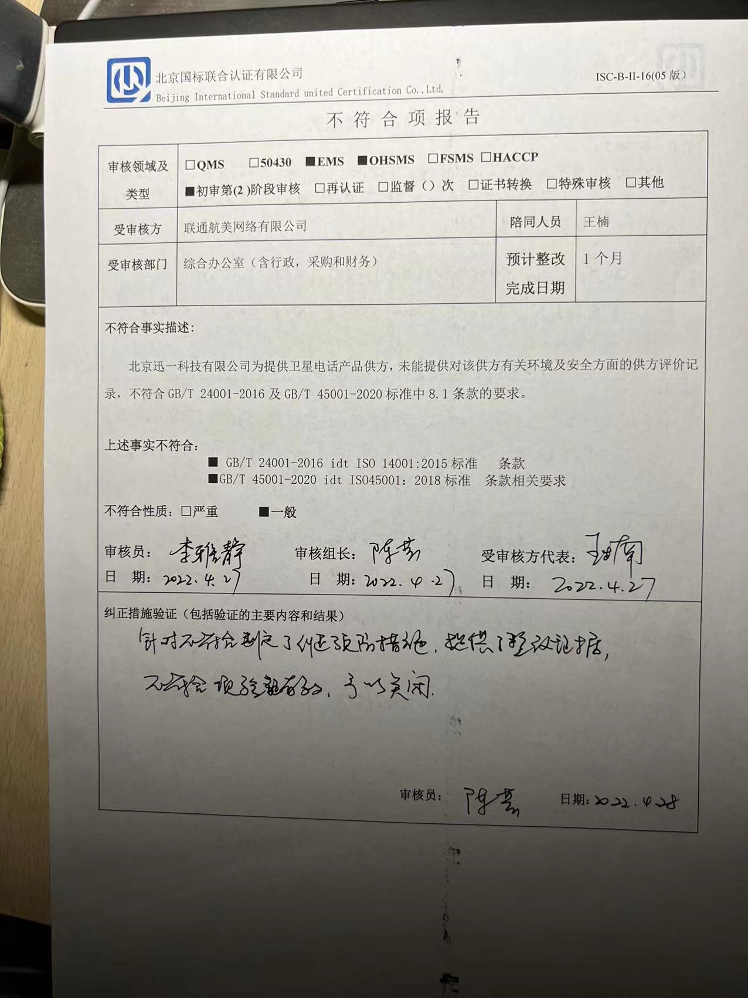不 符 合 项 报 告

|  |  |  |  |
| --- | --- | --- | --- |
| **审核领域及类型** | **□QMS** **□50430** **■EMS** **■OHSMS** **□FSMS** **□HACCP**  **■初审第(2 )阶段审核** **□再认证** **□监督（****）次 □证书转换** **□特殊审核 □其他** | | |
| **受审核方** | 联通航美网络有限公司 | **陪同人员** | 王楠 |
| **受审核部门** | 综合办公室（含行政，采购和财务） | **预计整改完成日期** | 1个月 |
| **不符合事实描述:**  北京迅一科技有限公司为提供卫星电话产品供方，未能提供对该供方有关环境及安全方面的供方评价记录，不符合GB/T 24001-2016及GB/T 45001-2020标准中8.1条款的要求。  **上述事实不符合：**  ■ GB/T 24001-2016 idt ISO 14001:2015标准 条款  ■GB/T 45001-2020 idt ISO45001：2018标准 条款相关要求  **不符合性质：□严重　　　■一般**  **审核员： 审核组长： 受审核方代表：**  **日 期： 日 期： 日 期：** | | | |
| **纠正措施验证（包括验证的主要内容和结果）**  **审核员： 日期：** | | | |

不符合项纠正措施表

|  |
| --- |
| **C:\Users\ADMINI~1\AppData\Local\Temp\WeChat Files\582a1049524be9f19cc92626c62ca51.jpg不符合项事实摘要：** |
| **纠正情况：** |
| **原因分析：** |
| **纠正措施：**  **预定完成日期：** |
| **举一反三检查情况：** |
| **受审核方纠正措施有效性的验证：**  **验证人： 日期：** |
| **C:\Users\ADMINI~1\AppData\Local\Temp\WeChat Files\ee82a7684352662784bee53aaf5fa04.jpg** |

**受审核方代表： 日期:**

